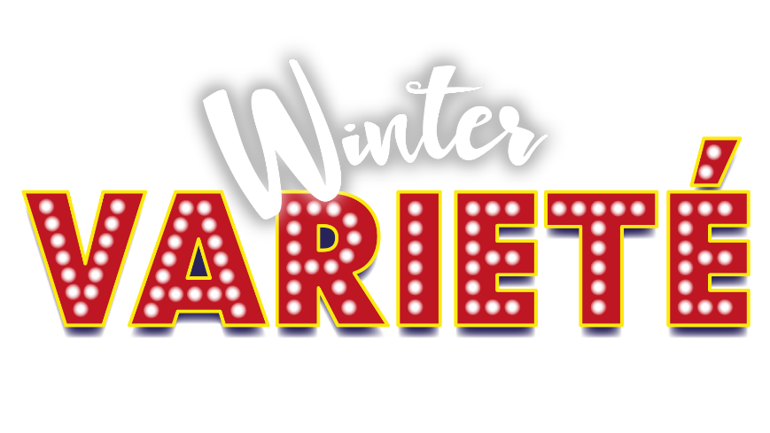

Bad Ischl: 05. November 2024

**Endlich wieder – das Winter Varieté Bad Ischl präsentiert die Stars der internationalen Varieté-Welt!**

Seit dem Sommer Varieté 2020 schreibt der Veranstalter Freimuth Teufel mit seiner Salzburger Agentur Ars Media eine beeindruckende Erfolgsgeschichte und bringt jedes Jahr im Februar erstklassige internationale Varietékünstler in aufwendig inszenierten Motto-Shows auf die Bühne des Kongress- und TheaterHauses Bad Ischl. Bisher wurden die Bad Ischler Varieté-Shows bei vier Aufführungen von über 10.000 Besuchern begeistert gefeiert.

Die vergangenen Shows, wie „Dirk Denzers Spirit Dreams“, „Varieté Traumreisen“ und die im letzten Jahr inszenierte Show „Varieté Avantgarde“, erhielten sowohl vom Publikum als auch von den Medien Bestnoten.

Der Erfolg dieses besonderen Kulturprojekts liegt zweifellos in der kongenialen Zusammenarbeit zwischen Freimuth Teufel und dem renommierten Varietéproduzenten Dirk Denzer, der für die kreative Gestaltung der Shows verantwortlich zeichnet. Gerade Freimuth Teufels kommunikative Stärken ermöglichen die gute Kooperation mit zahlreichen Unterstützern, Partnern, Förderern und Sponsoren.

Diese Partner machen das Winter Varieté überhaupt erst möglich, allen voran der Hauptsponsor WolfgangseeSchifffahrt, die Schafbergbahn, das ErlebnisQuartier, der Tourismusverband Bad Ischl und die Stadt Bad Ischl, die das Projekt seit Beginn unterstützen und dem Veranstalter treu geblieben sind.

Das neue Programm verspricht eine Varieté-Gala der Extraklasse: „Magische Momente“ – ein Kaleidoskop moderner Varietékünste. Vom 6. bis 9. Februar 2025 erwartet die Zuschauer im Kongress- und TheaterHaus Bad Ischl eine beeindruckende Vielfalt: zauberhafte Luftakrobatik, innovative Jonglage, mitreißende Comedy, hochwertige Akrobatik und magische Momente der besonderen Art.

Ein Großteil des Programms steht bereits fest. Die Varieté-Gala „Magische Momente“ bietet viele Überraschungen und Höhepunkte. Das Publikum darf sich unter anderem auf den aus dem ORF bekannten Mentalisten Manuel Horeth, den weitgereisten Komiker Christoph Engels, den ausdrucksstarken Jongleur Jochen Schell, das Akrobatik-Duo Aquarius, die außergewöhnliche Handstand-Akrobatik von Maria Sarach, die unglaubliche Magie von Sos und Victoria, bekannt aus RTLs „Supertalent“, und das Luftartistik-Duo Vadim und Dasha, Finalisten von „America’s Got Talent“, freuen.

Stimmungsvoll projizierte Bühnenbilder, ein erstklassiges Lichtdesign von Mike Heid und besondere Klangwelten lassen die Varieté-Gala „Magische Momente“ garantiert wieder zu einem unvergesslichen Erlebnis werden. Seien Sie dabei und sichern Sie sich jetzt die besten Tickets – auch in diesem Winter ein ideales Weihnachtsgeschenk!

Weitere Infos und Tickets unter: [www.wintervariete.at](http://www.wintervariete.at) und der Tickethotline +43 (0) 1 2260170111 (Tickets rund um die Uhr bestellen, auch an Wochenenden und Feiertagen zum Ortstarif).

Vorverkaufsstellen in Bad Ischl

Tourismusverband Bad Ischl, Trinkhalle,  
Auböckplatz 5, 4820 Bad Ischl,  
Tel. +43/(0)6132/27757

Salzkammergut Touristik,  
Götzstr. 12, 4820 Bad Ischl,  
Tel. +43/(0)6132/24000-51

Veranstalter:

ARS MEDIA Konzertservice GmbH  
Freimuth Teufel

Bergstrasse 22/38  
A-5020 Salzburg

T: +43 662 873335-0  
F: +43 662 874752  
E: [office@ars-media.at](mailto:office@ars-media.at)

[www.arsmedia-agency.com](https://www.arsmedia-agency.com)